Титульный лист

Домашняя работа по теме “Строковый калькулятор”

Выполнил студент группы ИУ8-14

Мирошниченко Максим

Условие задачи

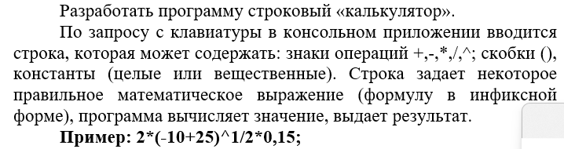

Блок схема по коду

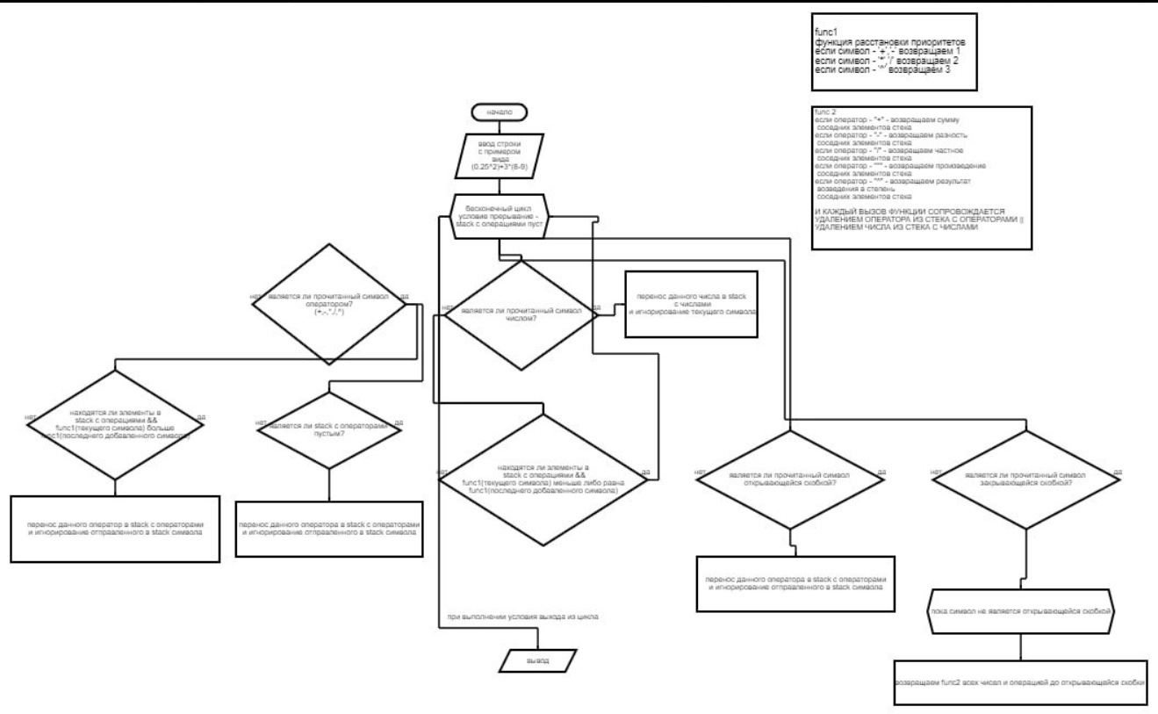

Контрольный расчет

Мой код: Result: 1.1619

Photomath: 1.1619

Вывод

Код работает исправно